Pk Parc de Sept Heures
Remise de Commandement Bn 12/13Li
17 juin 2022

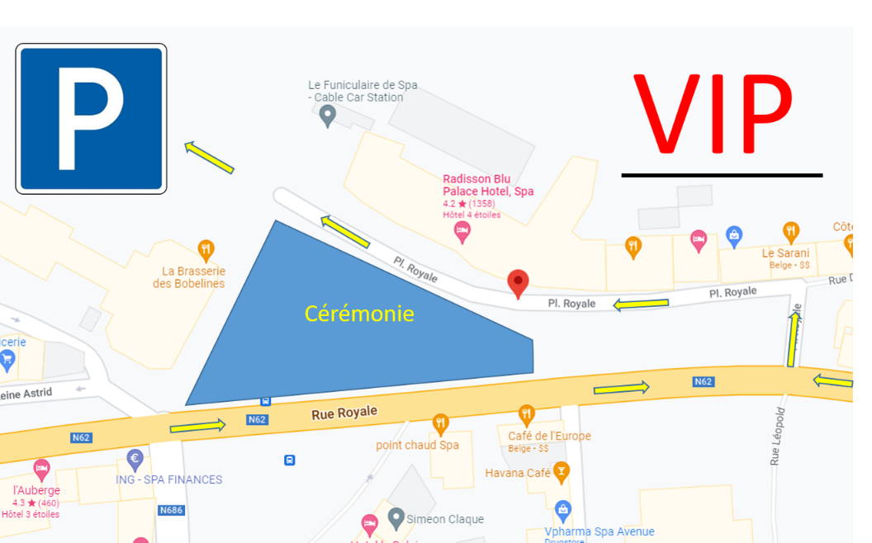


Adresse parking : Parc de Sept Heures, SPA

